HƯỚNG DẪN CÀI ĐẶT
PHẦN MỀM KẾ TOÁN CÔNG ĐOÀN CƠ SỞ

I. YÊU CẦU HỆ THỐNG
- Yêu cầu về cấu hình máy tính cài đặt phần mềm kế toán CĐCS.
Cấu hình tối thiểu
Windows | Phần cứng
- Windows 7 trở lên.  - NET Framwork 4.0.3 trở lên | - RAM: 2GB  - Processors: 1GHz  - Hard Disk: 20 GB
- Trường hợp máy tính không đáp ứng cấu hình tối thiểu, đề nghị đơn vị nâng cấp máy tính để đảm bảo đủ điều kiện cài đặt phần mềm kế toán công đoàn cơ sở.
- Đối với Win 7 chưa cài đặt NET Framwork 4.0.3 đơn vị có thể cài cặt NET Framwork 4.5 theo link dưới đây:
https://www.microsoft.com/en-us/download/confirmation.aspx?id=30653
II. CÁC BƯỚC THỰC HIỆN CÀI ĐẶT
Bước 1: Tải file cài đặt Phần mềm Kế toán Công đoàn cơ sở (trường hợp máy chưa có sẵn bộ cài) tại link:
- Bản OFFLINE (khuyên dùng)
https://bugnet.phanmemvcs.com/Setups/acdcs_offline/setup.exe
- Bản ONLINE
https://bugnet.phanmemvcs.com/Setups/acdcs/setup.exe
Bước 2: Chạy file “setup”, chọn <Install> để cài đặt phần mềm theo thiết lập mặc định. Sau đó chương trình sẽ tự động cài đặt.
.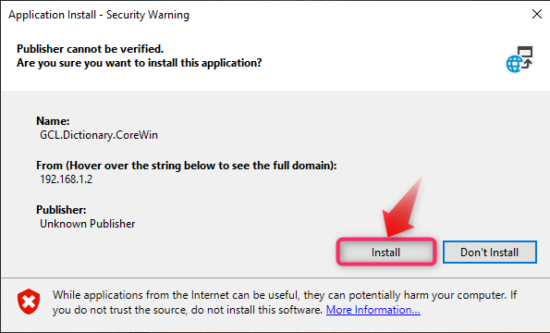

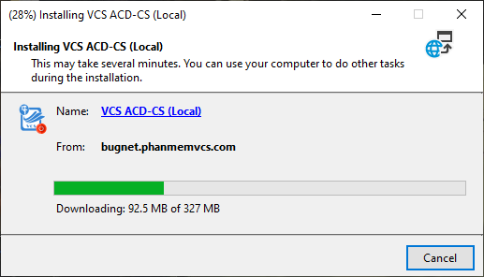
- Trường hợp máy tính có thông báo lỗi hoặc không tự động cài đặt các đơn vị cần kiểm tra lại mạng Internet đảm bảo máy tính cài đặt có kết internet ổn định và không có phần mềm hay bị phân quyền chặn các file tải về từ Sever của Công ty. Nếu Máy tính đơn vị có sử dụng mạng nội bộ (Đối với các CĐCS có tính bảo mật cao) thì phải thực hiện mở cổng API… trước khi thực hiện cài đặt.
- Sau khi đã đảm bảo những điều kiện phía trên nhưng khi cài vẫn báo lỗi thì đơn vị thực hiện cài thêm môi trường cần thiết cho máy tính theo link dưới đây:
+ Microsoft Visual C++ 2015 – 2022
https://aka.ms/vs/17/release/vc_redist.x86.exe
+ .NET 6 Runtime
https://download.visualstudio.microsoft.com/download/pr/33dd62b5-7676-483d-836c-e4cb178e3924/0de6894b5fdb6d130eccd57ab5af4cb8/windowsdesktop-runtime-6.0.3-win-x86.exe
+ Đối với Win 7 cần cài đặt thêm Security Update for Windows 7 (KB3063858): https://www.microsoft.com/en-us/download/confirmation.aspx?id=47409
Cài đặt môi trường xong, đơn vị khởi động lại máy tính và thực hiện chạy lại file “setup” để cài đặt lại phần mềm kế toán công đoàn cơ sở.
Bước 3: Sau khi cài đặt phần mềm thành công, giao diện đăng nhập lần đầu hiển thị ra như hình bên dưới, đơn vị nhập các thông tin theo danh sách tài khoản công ty đã cung cấp để đăng nhập vào phần mềm.

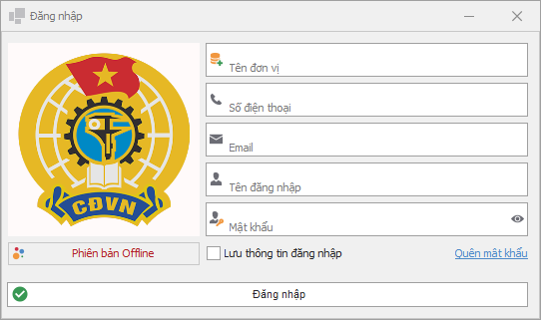

Trường hợp đơn vị CĐCS đã đăng nhập nhưng phần mềm hiển thị thông báo “Thông tin chưa đăng ký” hoặc “Không có kết nối mạng” thì đơn vị kiểm tra lại các thông tin đăng nhập đảm bảo chính xác, mạng Internet đảm bảo kết nối ổn định sau đó thực hiện đăng nhập lại. Nếu đơn vị vẫn không đăng nhập được, đơn vị vui lòng báo cáo với đơn vị cấp trên để đơn vị cấp trên tổng hợp lại và định kỳ thông báo cho công ty. Công ty sẽ thực hiện kiểm tra và cấp lại tài khoản cho các đơn vị chưa đăng nhập được theo danh sách của đơn vị cấp trên đã gửi.

